Рабочий лист
Распределите роли в своей группе
Роль | Выполняемые задачи | ФИО
Командир | Распределяет членов группы по четырём сменам. Выполняет задание № 1.  После выполнения каждого задания сообщает членам команды полученный результат. Контролирует выполнение задания № 6
Водитель | Знает техническое устройство своей машины. Выполняет задание № 2. Передаёт результаты командиру
Бортинженер | Проводит проверку работоспособности всех систем «Лунохода-1».  Выполняет задание № 3. Передаёт результаты командиру
Штурман | Уточняет и дополняет карту маршрута.  Выполняет задание № 4. Передаёт результаты командиру
Операторы  «Лунахода-1» | Вместе с другим участником смены выполняют задание № 5.1 (Смена № 1), 5.2 (Смена № 2), 5.3 (Смена № 3), 5.4 (Смена № 4): определяют координаты, заполняют таблицу, выполняют вычисления. Передают командиру данные о движении лунохода согласно заложенному маршруту

Задание 1 (для КОМАНДИРА)
Заполните пропуски:
1. Техническое название «Лунохода-1»_________________________________
2. Средняя скорость «Лунохода-1»_____________________________________
3. Расстояние, пройденное «Луноходом-1»______________________________
4. Дата прилунения «Лунохода-1»_____________________________________
5. Дата возвращения «Лунохода-1» на Землю____________________________
Выполните задания:
- Какое расстояние в среднем проходил «Луноход-1» за земные сутки, двигаясь со средней скоростью во время своего активного функционирования? Вам помогут данные, которые вы занесёте в таблицу, используя информационное пространство музея.
Расстояние, которое проехал «Луноход-1» по лунной поверхности за время своего активного функционирования | Время активного функционирования самоходного аппарата «Луноход-1» | Средняя скорость движения аппарата «Луноход-1» по лунной поверхности во время своего активного функционирования (выразите полученную величину в м/ч, округлив ответ до сотых)

____________________________________________________________________________________________________
____________________________________________________________________________________________________

- Какое расстояние в среднем проходил «Луноход-1» за лунные сутки, двигаясь со средней скоростью? Учитывайте, что лунные сутки в 28 раз длиннее земных!
________________________________________________________________________________________________________________________________________________________________________________________________________________________________________________________________________________________________________________________________________________________________________________________________________________

Задание 2 (для ВОДИТЕЛЯ)
Любой водитель обязан знать техническое устройство своей машины. Водитель «Лунохода-1» − не исключение. Подпишите основные узлы и элементы «Лунохода-1», используя информацию этикетки экспоната.

1. _________________  2. _________________  3. _________________  4. _________________  5. _________________  6. _________________  7. _________________ | 8. ____________________  9. ____________________  10. ____________________  11. ____________________  12. ____________________  13. ____________________  14. ____________________
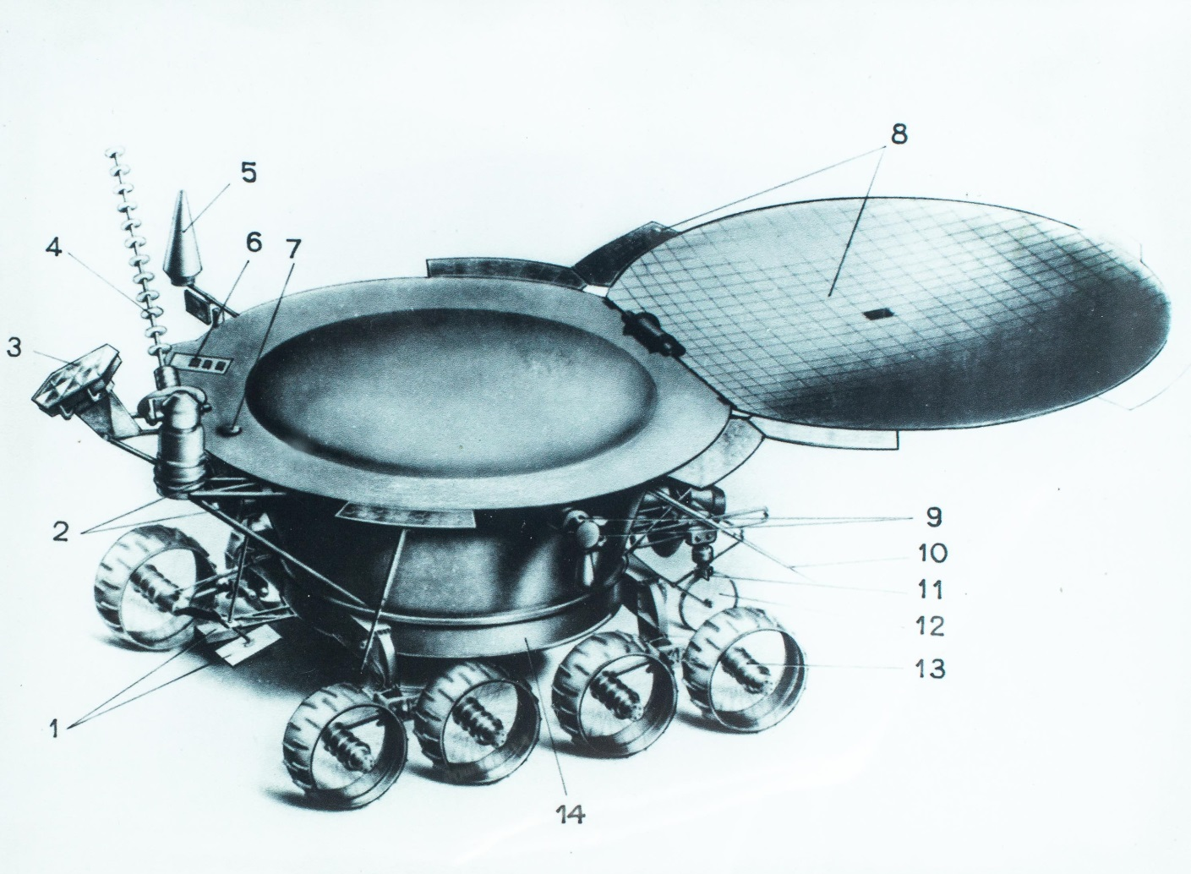

Задание 3 (для БОРТИНЖЕНЕРА)
Количество пройденных километров по поверхности Луны можно было определить при помощи несложных вычислений. Какое расстояние проходит Луноход за один оборот колеса при условии, что его диаметр равен 510 мм?

______________________________________________________________________________________________________________________________________________________________________________________________________________________________________________________________________________________________________________________________________________________________________________________________________________________________________________________________________________________________________________________________________________

Задание 4 (для ШТУРМАНА)
Найдите в экспозиции музея изображение траектории движения «Лунахода-1». Установите, совпадает ли нижеприведённая карта с той, которая находится в музее?______________________(да/нет)

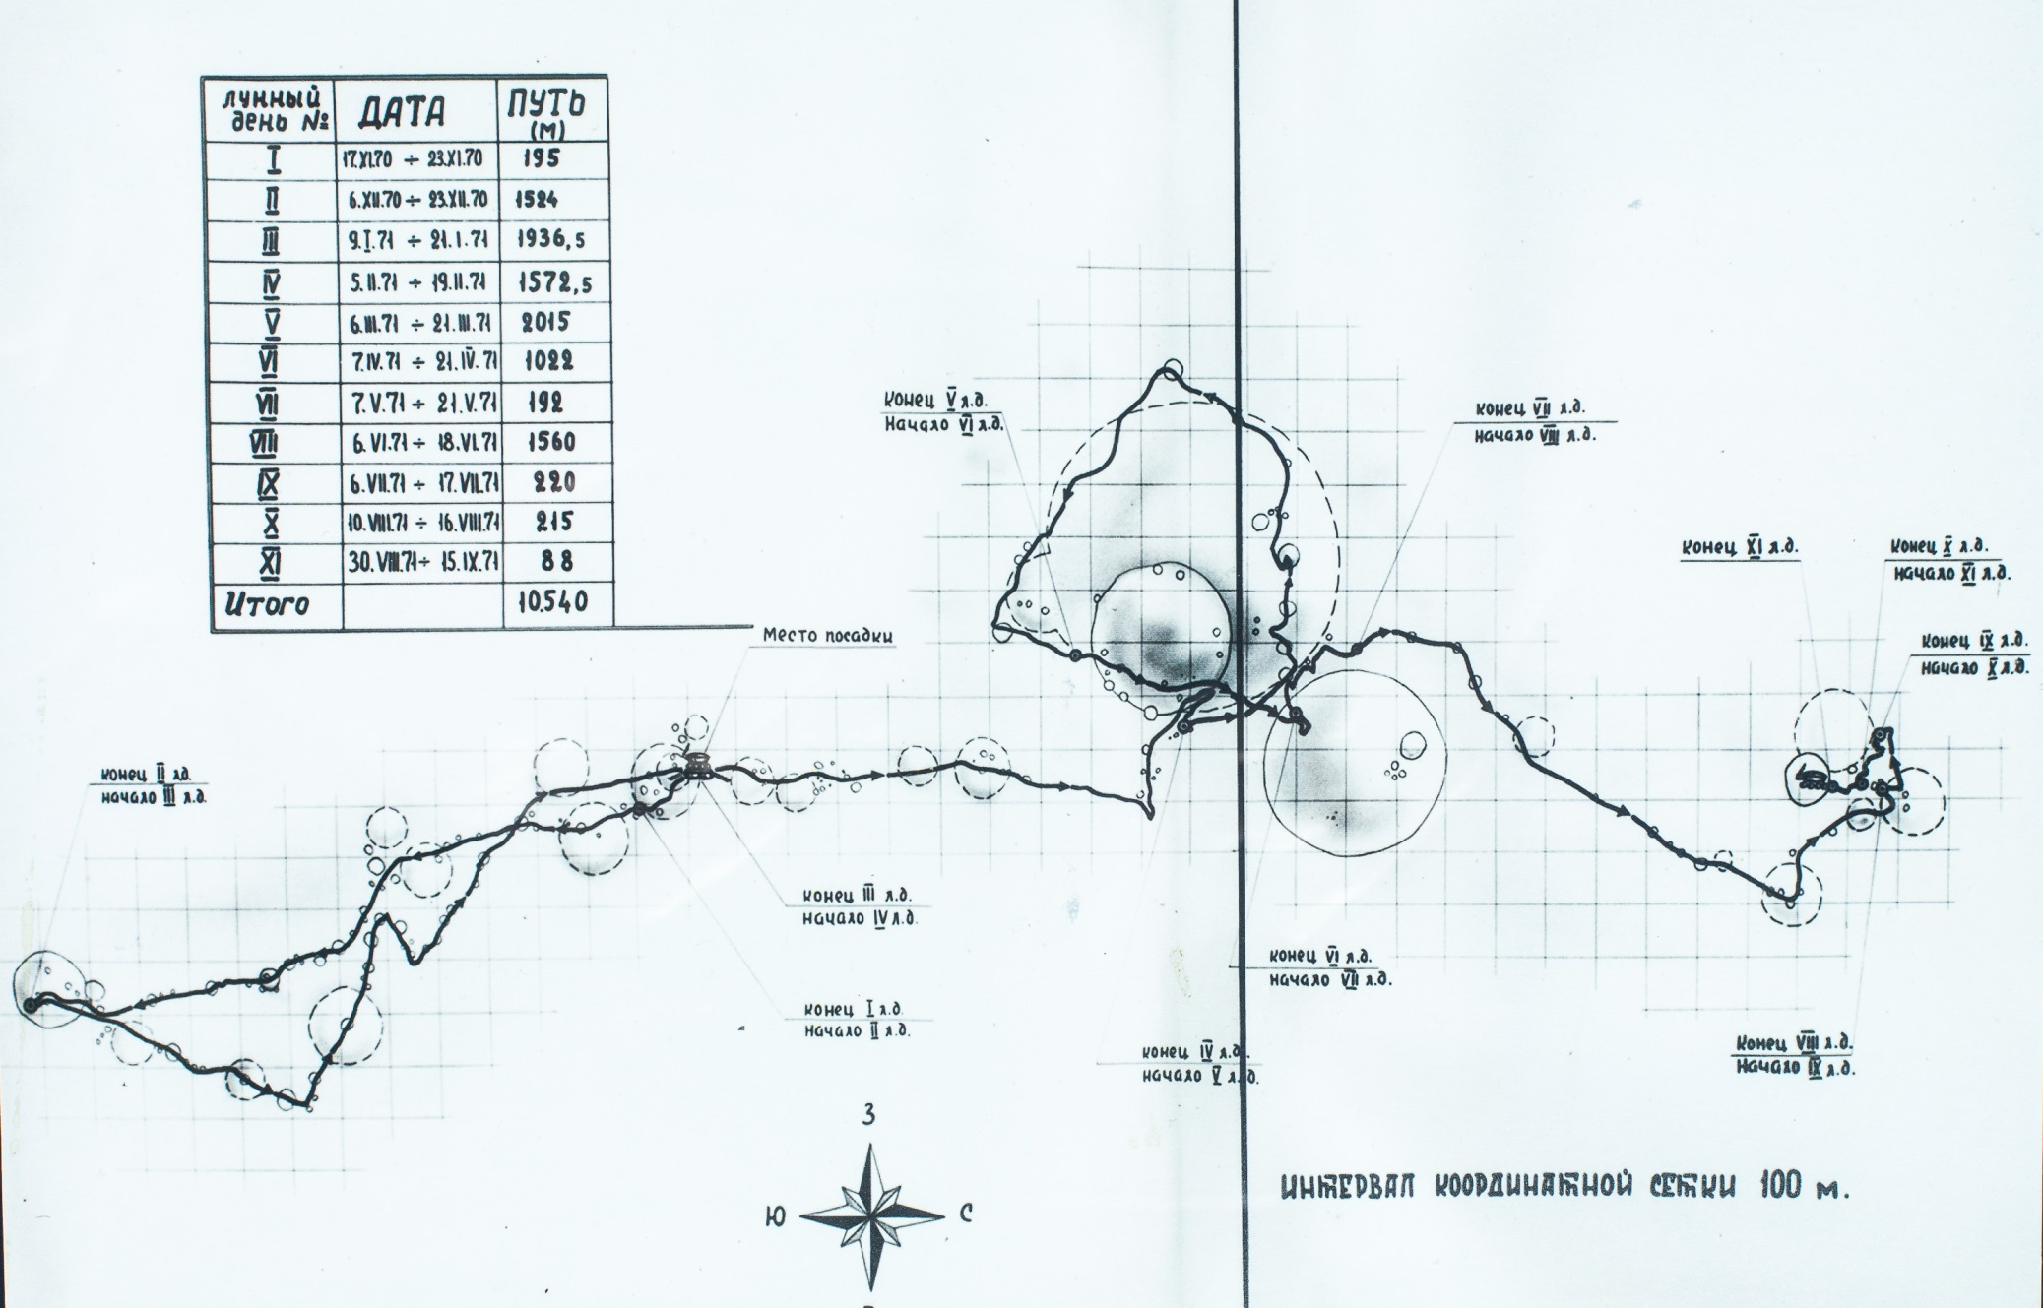

- Отметьте на карте ось абсцисс начало координат и направление координатных осей. Как вы думаете, будет ли зависеть от выбора оси абсцисс результат вычисления расстояний, пройденных «Луноходом-1» с использованием координатного метода?
__________________________________________________________________________________________________

- Единичный отрезок и интервал координатной сетки − это одно и то же или нет?

______________________________________________________________________________________________

Чему равен интервал координатной сетки?
_______________________________________________________________________________________________

Чему равен единичный отрезок?
______________________________________________________________________________________________

Отметьте единичный отрезок в системе координат.

Задание 5.1

При выполнении данного задания используйте карту из задания № 4.
Смена определяет длину маршрута «Лунохода-1» от точки посадки до местоположения аппарата в конце 2-го лунного дня.
а) СМЕНА № 1.
Вычислите расстояния по формуле. Заполните таблицу учёта движения «Лунохода-1» за первую смену.

№ п/п | Координаты начала вектора | Координаты конца вектора | Длина вектора
 |  |  | Вычисление | Ответ
Итого:

Задание 5.2

При выполнении данного задания используйте карту из задания № 4.
Смена определяет длину маршрута «Лунохода-1» от точки, соответствующей началу 3-го лунного дня, до местоположения аппарата в конце 4-го лунного дня.
б) СМЕНА № 2.
Вычислите расстояния по формуле. Заполните таблицу учёта движения «Лунохода-1» за вторую смену.

№ п/п | Координаты начала вектора | Координаты конца вектора | Длина вектора
 |  |  | Вычисление | Ответ
Итого:

Задание 5.3

При выполнении данного задания используйте карту из задания № 4.
Смена определяет длину маршрута «Лунохода-1» от точки, соответствующей началу 5-го лунного дня, до местоположения аппарата в конце 7-го лунного дня.
в) СМЕНА № 3.
Вычислите расстояния по формуле. Заполните таблицу учёта движения «Лунохода-1» за третью смену.

№ п/п | Координаты начала вектора | Координаты конца вектора | Длина вектора
 |  |  | Вычисление | Ответ
Итого:

Задание 5.4

При выполнении данного задания используйте карту из задания № 4.
Смена определяет длину маршрута «Лунохода-1» от точки, соответствующей началу 8-го лунного дня, до местоположения аппарата в конце 11-го лунного дня.
г) СМЕНА № 4.
Вычислите расстояния по формуле. Заполните таблицу учёта движения «Лунохода-1» за четвёртую смену.

№ п/п | Координаты начала вектора | Координаты конца вектора | Длина вектора
 |  |  | Вычисление | Ответ
Итого:

Задание 6 (для всей группы)

Используя результаты, полученные в заданиях № 5.1, 5.2, 5.3, 5.4, заполните таблицу. Сравните общую длину маршрута «Лунохода-1», рассчитанную всеми сменами, с официальными данными. Оцените относительную погрешность полученного вами значения.

Смена № | Длина участка маршрута (в метрах)
1
2
3
4
Итого:

Рассчитанная вами длина маршрута (L, м) –
______________________________________________________________________

Длина маршрута по официальным данным (L₀, м)-
________________________________________________________________

Абсолютная погрешность расчётной длины (|L – L₀| , м)-
___________________________________________________________

Относительная погрешность расчётной длины маршрута (|L – L₀|/ L₀ ,%) –
__________________________________________

Подведение итогов
1. Запишите формулу, которую вы использовали для вычисления длины маршрута «Луноход-1»
Ответ:________________________________________________________

2. Что из перечисленного является обозначением длины вектора? Обведите правильный ответ.
а)$\left|\vec{AB}\right|$; б) AB; в)$\vec{AB};$ г)(A;B).

3. Зависит ли длина вектора от того, совпадают ли координатные оси со сторонами света?
Ответ:_________________________________________________________

4. Постройте вектор перемещения лунохода для первого лунного дня. Совпадет ли оно с длиной маршрута? Объясните почему?
Ответ:_________________________________________________________

